МОУ Нерльская СОШ

Что такое углерод?

Работу выполнила:
ученица 9 класса МОУ Нерльская СОШ
Бурмистрова Татьяна
Руководитель: учитель химии
Шаронова Светлана Владимировна

с.Нерль 2018
Что такое углерод?

Задает вопрос народ, что такое углерод?
Им не терпится понять, как его им опознать?
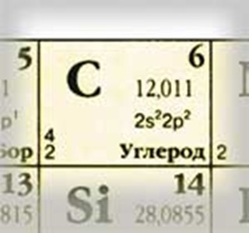
Что ж, давайте мы пойдем
Углерод, где есть, найдем!


А начнем об углероде, что очень важен он в природе
И встречается везде: в газе, в нефти и в угле.
Путешествовать готовы?
Что ж, начнем с обычной школы.


Вот, рассмотрим карандаш. Да, простой обычный наш.
Там внутри его графит, это углерода вид.
Пишет не кончается,
Все для нас старается.


После школы сразу в знать и корону примерять.
Бриллиант блестит, как глаз. Углерод и есть алмаз.
Но подвергшийся огранке
Крепкий, не пробить на танке.

Заболел, к врачу пришел. Вновь здесь углерод нашел.
Активированный уголь, он прекрасный адсорбент.
Он внутри живых существ участвует в обмене веществ.
Здесь мы сделаем акцент: массовая доля в организме человека
Углерода 21 процент.

Если углерод с кислородом встречается, мигом в газ угарный превращается.
И если ты находишься в комнате закрытой, то это все печально кончается.
А коль поставить в комнате цветы
Себя обезопасишь ты.


По химическим свойствам вот опять удивил углерод.
Является восстановителем, а также – окислителем.
И в состав белков он входит, и в жирах его находят.
Мелом точку ставим здесь. Кстати, углерод, в меле тоже есть!

